ПОЛУПРИЦЕП САМОСВАЛЬНЫЙ СТАЛЬНОЙ NW 3 S 33 НP М4
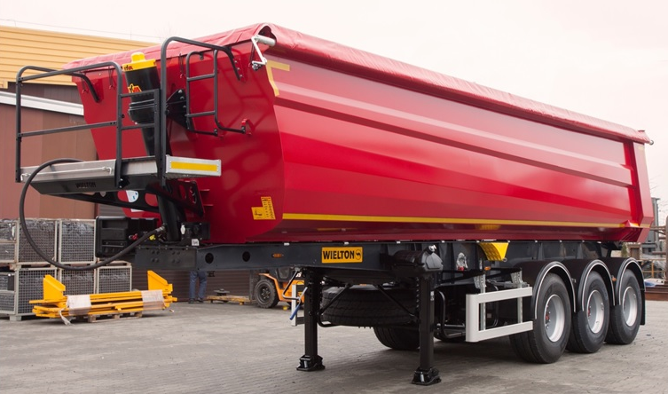
Pама |  | Кузов
- стальная конструкция выполнена из стали повышенной прочности S700, рабочая поверхность в соответствии с ISO1726:2003  - двухдиапазонные опорные ноги  - плита сцепки с 2-дюймовым королевским шкворнем  - задний бампер соответствующий норме 58, складываемый, адаптирован дла распределения битумной массы  - боковая защита соответствующая норме 73 |  | - грузовой отсeк изготовлен из листового металла HB 450 стены - 4,5 мм, пол – 6 мм  - лестничная площадка на кузове транспортного средства с балюстрадой и входом со стороны водителя  - задний затвор – откидной борт  - гидроцилиндр типа short-cover HYVA FC 191-5-07130-014A-K1295 либо BINOTTO MFC187/5/7050-D=1275  - состав присоединения гидравлики  - тент 680g/m² сворачивающийся набок  - балка стягивающая борта  - лого ВЕЛЬТОН на боковых стенах  - переняя стенка наклонна под углом 20˚
Шасси
- 3-осное SAF барабанное - техническая нагрузка оси до 11000 кг,
- пневмоподвеска,
- первая ось поднимается в автоматическом цикле
- клапан поднятия и опускания грузового кузова
- Высота ССУ – 1320 мм
Система торможения WABCO/HALDEX |  | Электрическое оборудование
- соответствует требованиям ADR  - автоматическая регулировка тормозов  - антиблокировочная система EBS с функцией Vehicle Stability - „RSP” или „RSS” или „TRS” |  | - 24 v в соответствии с ECE и ADR,  - задние фары комплексные:  - светодиодные – LED: позиционные  - вольфрамовые лампочки: свет заднего движения, противотуманные фары, света поворотников  - освещение номерных знаков, (лампочки)  - габаритные огни и боковое освещение диодные (LED)  - светоотражающие таблички,  - 2 подключаемые розетки и розетки EBS на передней стенке без проводов
Покраска
- все стальные элементы перед покраской дважды поддаются дробеструйной обработке в автоматических камерах,
- покраска производится в автоматических камерах в RAL....
- рама в цвет: серый RAL 7021, красный RAL 3002, голубой RAL 5017
- кузов в цвет: серебристый RAL 9006, желтый RAL 1028, голубой RAL 5017, красный RAL 3002, серый RAL 7021
Колеса |  | Прочие элементы
- стальные диски  - шины 445/65 R 22,5 - 7 штук (GOODYEAR) |  | - 2 клина под колёса с креплением,  - инструментальный ящик с замком  - 6 полных крыльев, задние крылья с брызговиками  - двойная корзина на запасные колёса  - бак для воды  - манометр измерения давления в подушках  - светоотражающие таблицы
Дополнительные опции
- счётчик пробега  - 3,5-дюймовый шкворень  - система спуска воздуха с подушек  - две подъёмные оси (первая и третья)  - рекламная графика  - дополнительный свет заднего движения  - дополнительный рабочий свет  - освещение FULL LED |  | - ссыпное отверстие  - Резиновый шланг армированый для гидросистемы  - Резиновый бризговик на задним бампере на всю ширину полуприцепа  - алюминиевая лестница  - ECAS Smart Board  - датчик измерения тормозных колодок  - нестандартный цвет
 | ГАРАНТИЯ:
 | - 1 год без лимита пробега.
 | Розничная Цена: ПО ЗАПРОСУ
 | АДРЕС ПЕРЕДАЧИ ТОВАРА:
 | - г. Москва
 | СРОК ПОСТАВКИ:
 | - ПО СОГЛАСОВАНИЮ!
 | ТЕХНИЧЕСКИЕ ДАННЫЕ:
 | - Чертеж и технические данные присланы в приложении настоящего предложения. Все массы указаны без опционного оборудования и запасного колеса с допуском +/-5%.
 | СЕРТИФИКАЦИЯ:
 | - Техника сертифицирована согласно ТР ТС 018/2011.
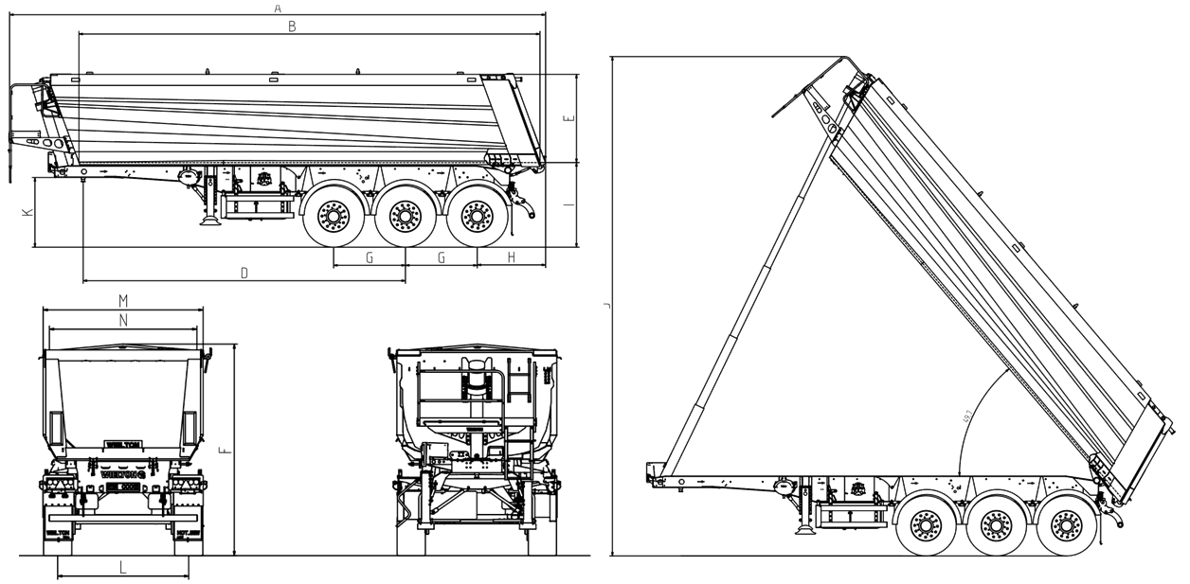
ТЕХНИЧЕСКИЕ ДАННЫЕ:

K | Высота седла | mm | 1 320
А | Внешняя длина | mm | 10 153
B | Внутренняя длина | mm | 8 730
M | Внешняя ширина | mm | 2 550
N | Ширина внутренняя | mm | 2 372
F | Внешняя высота | mm | 3 374
E | Внутренняя высота | mm | 1 675
L | Колесная колея | mm | 2 090
G | Межосевое расстояние | mm | 1 360
D | Расстановка: шип – вторая ось | mm | 6 120
R | Внешний радиус | mm | 1 545
Н | Задний свес | mm | 1 295
I | Высота пола | mm | 1 606
J | Высота во время максимального угла высыпки | mm | 9 666
Максимальный угол высыпки |  | - | ~49,7°
Допустимый полный вес |  | kg | 51 000
Собственный вес |  | kg | 8 050
Нагрузка на ось |  | kg | 3 x 11 000
Нагрузка на седло |  | kg | 18 000
Кубатура |  | m3 | 33

Производитель сохраняет за собой право изменения технических параметров транспортного средства.

